GROHE Relexaflex Metall Brauseschlauch Longlife

GROHE

Eigenschaften

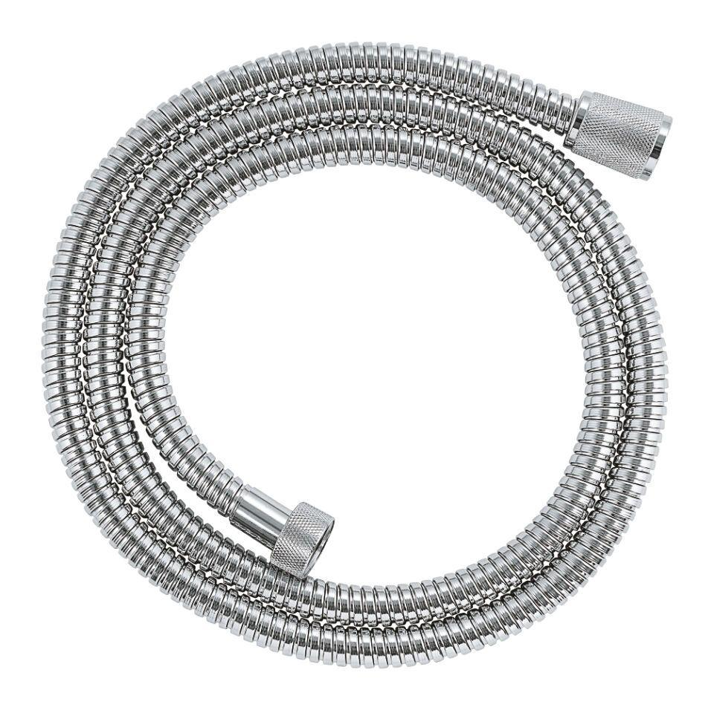

Farbton

chrom

Werkstoff

Metall

Länge (mm)

1.250,00 - 2.000,00

Abmessung Gewindeanschluss Duschschlauch

1/2 Zoll

Gewindeanschluss Duschschlauch

Innengewinde

With swirl

true